令和３年１２月２日

一般社団法人石灰石鉱業協会 御中

経済産業省資源エネルギー庁鉱物資源課

国家公務員倫理法・倫理規程に係る協力依頼について

拝啓 時下ますます御清栄のこととお慶び申し上げます。
日頃は経済産業行政に御協力いただきありがとうございます。
皆様既にご承知のこととは思いますが、国家公務員が利害関係者から贈与・接待等を受けるなど国民の疑惑や不信を招く行為を禁止することを目的として、平成１２年４月に「国家公務員倫理法」及び「国家公務員倫理規程」が施行されております。
また、国家公務員の倫理意識の一層の高揚に取り組むため、毎年１２月の１か月間を「国家公務員倫理月間」とし、この期間内に各種啓発活動を実施しております。経済産業省では、今般の国家公務員倫理月間にあわせ、改めて同法及び同規程の遵守について、当省職員への周知徹底を行い、法令遵守に努めてまいります。
貴法人／貴協会におかれましては、同法及び同規程について改めて認識いただくとともに、傘下会員等に別紙(倫理法のポイント)を周知していただき、法令遵守への御協力を賜りますよう御願い申し上げます。

敬 具

国家公務員倫理法・倫理規程のポイント
別紙

令和３年１２月
経済産業省

国家公務員は、法令により利害関係のある事業者の皆様から以下の行為を受けることが禁止されています。国家公務員自身が襟を正すことはもちろんですが、事業者の皆様におかれましても、御理解・御協力をお願いします。
〇金銭や物品の贈与
〇酒食等のもてなし（供応接待）
〇車での送迎など、無償でのサービスの提供
〇一緒に麻雀等の遊技、ゴルフ、旅行をすること
〇金銭の貸付け
〇未公開株式の譲渡
〇無償での物品や不動産の貸付け
〇第三者の上記行為をさせること
特に「酒食等のもてなし（接待）」については、割り勘だということを認識しつつも、職員の負担額が不十分(例えば消費税分を事業者が負担)の場合や二次会の費用を丸ごと事業者が負担する場合、職員は接待を受けたとみなされ、倫理法違反に該当します。
そのため、当省職員と飲食を共にする際には、当該職員が自身の費用を確認するため、領収書等で会計金額(総額)を確認する場合がありますので、何卒御協力をお願いできればと存じます。
【倫理法違反に該当する事例】
- 出張先での利害関係者との昼食において、予め取り決めた会費5,000円を支払い、利害関係者から領収書ももらった。ところが実際の一人当たりの代金は8,000円であるところ、利害関係者が当該職員に伝えることなく不足分を負担していた。
⇒事前に金額を取り決めていたとしても結果として１円でも多く利害関係者に負担させる行為は、倫理法に違反します。
その他関連資料は以下QRコードからダウンロード可能ですので、適宜ご参照いただければと存じます。
国家公務員倫理審査会ＨＰ リーフレット 詳細資料
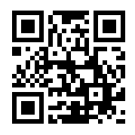
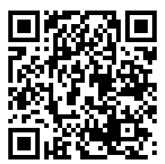
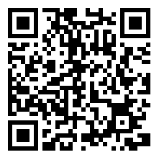

国家公務員倫理審査会URL：https://www.jinji.go.jp/rinri/

